Proyecto página web juegos Java-daba-dooS
Índice
- Background image mesa- con color sobrepuesto azul
- Menú para los 3 juegos

Barra de menú / Header
- Logotipo a la izquierda
- About (pendiente)

Instrucciones
- Botones redondos

Página Características
- Colores :
Azul : #4ABDAC
Naranja: #FC4A1A
Amarillo: #FFFF14
- Tipografía todo el texto: roboto condensed
- Titulares: Caesar Dressing
- h1: 48px
- h2: 40px
Juego de cartas
Ideas
- -El logotipo en la parte trasera de las cartas
- -Nuestras fotos como imágenes para las cartas
- -Si ganas que aparezca un JAVADABADOOS!!!
- -Columnas 2 y 3 filas
-
Juego de piedra, papel, tijeras
Ideas
- -El logotipo en la parte trasera de las cartas
- -Nuestras fotos como imágenes para las cartas
- -Si ganas que aparezca un JAVADABADOOS!!!

Juego de opcional
Ideas
- -El logotipo en la parte trasera de las cartas
- -Nuestras fotos como imágenes para las cartas
- -Si ganas que aparezca un JAVADABADOOS!!!

Nuestra Página de referencia

- 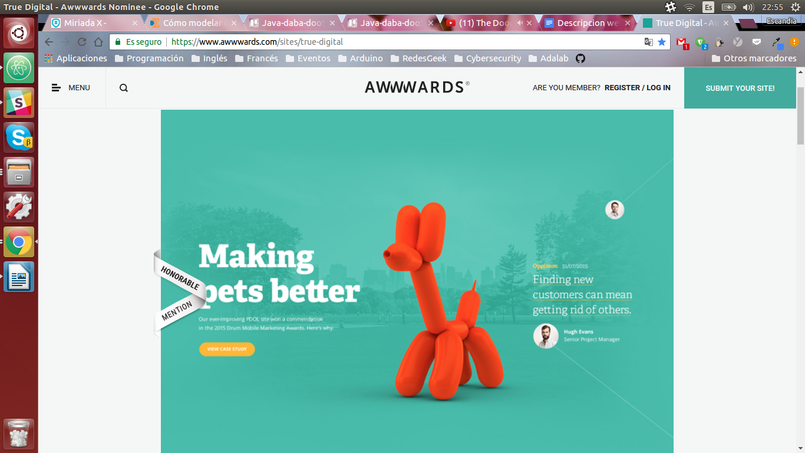

Pendiente
Fotos para las cartas

